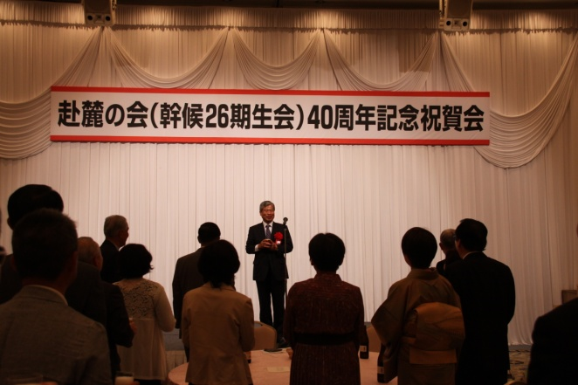
（青鬼・赤鬼と呼ばれた幹事付による乾杯の御発声）

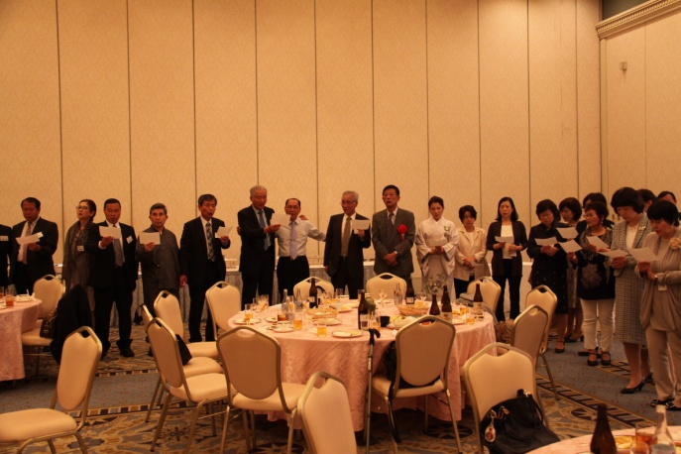
（ご婦人方も一緒に隊歌演習）
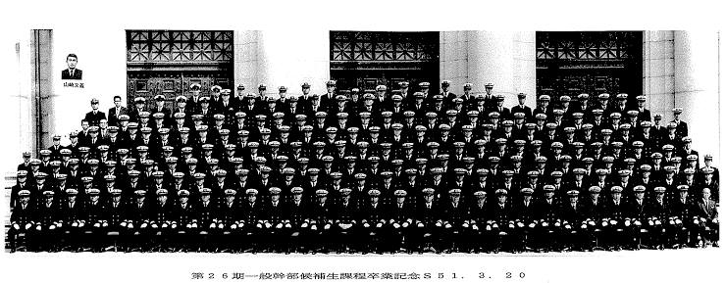
（Before：卒業時の大講堂前での集合写真）

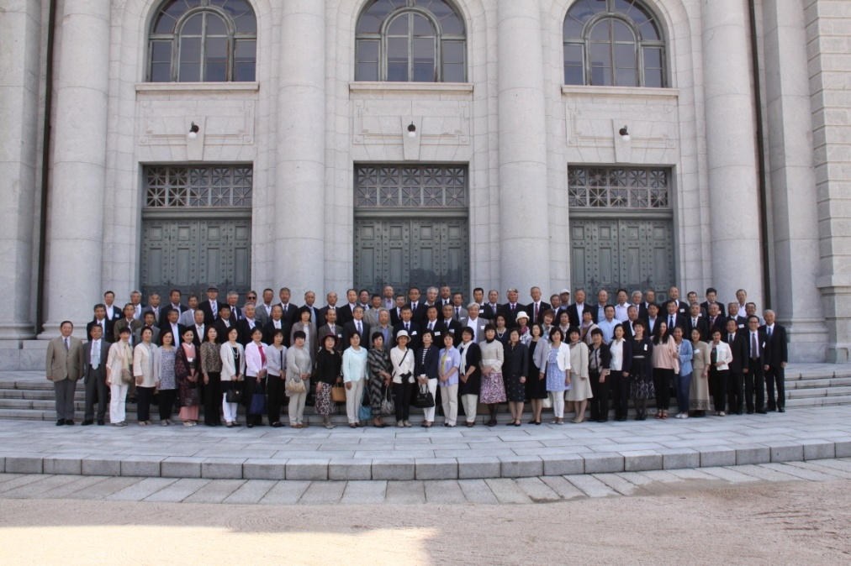
（After：４０年後の集合写真）

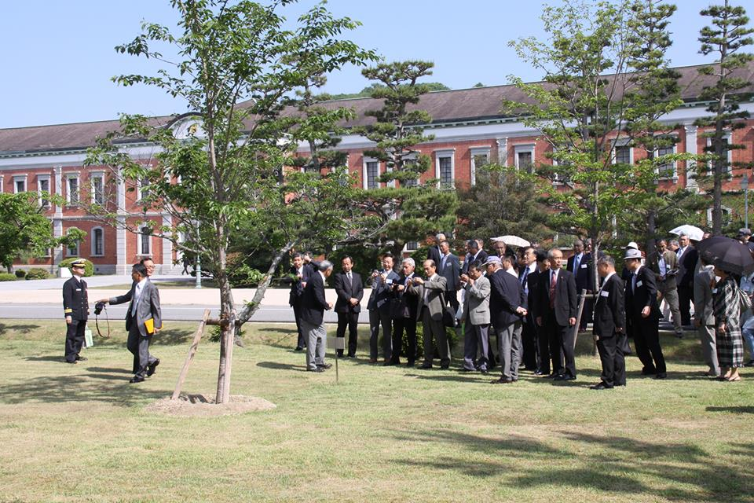
（記念植樹した同期の桜）

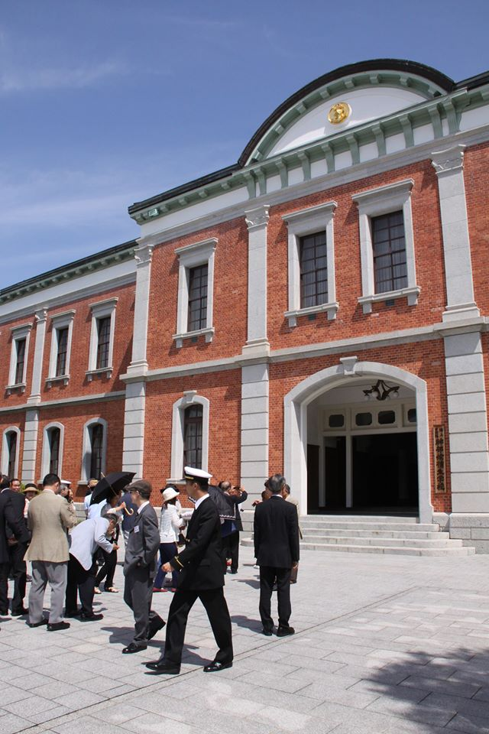
（赤レンガ前：総員起し後駆け出した思い出しかありません）
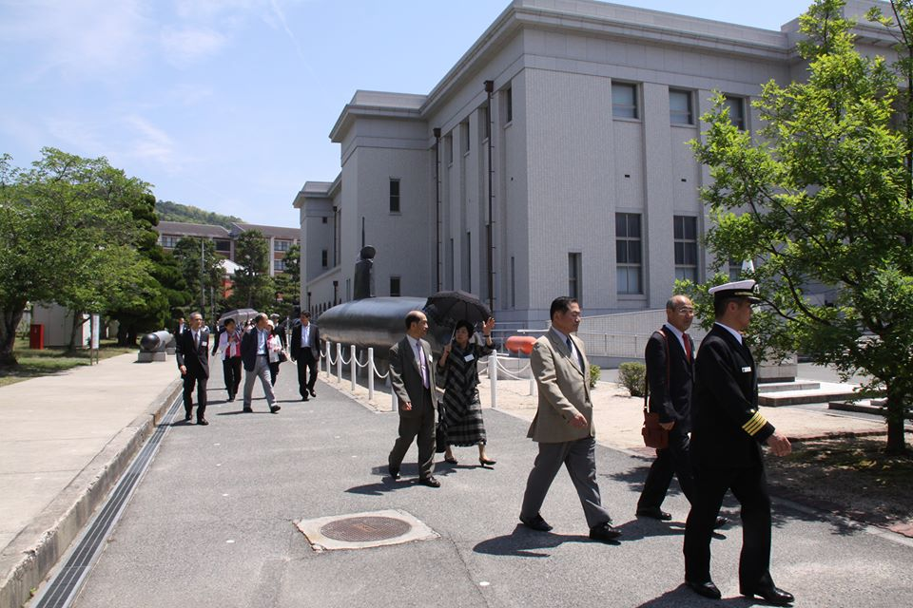
（教育参考館で身も心も新たにしました）

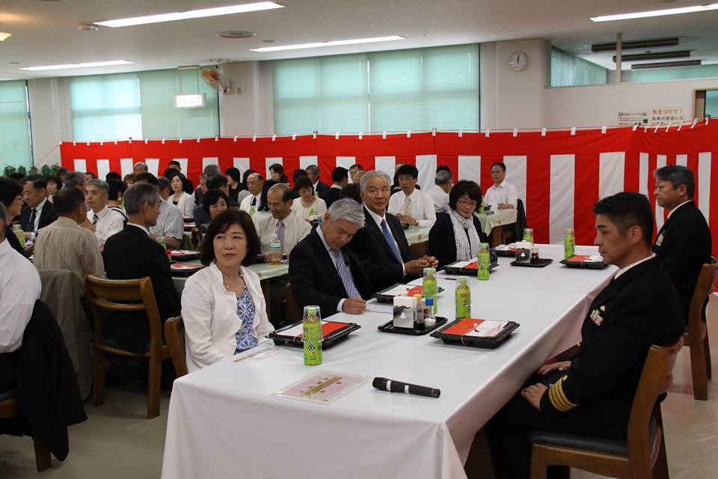
（学校長、学生隊長、候補生も一緒に昼食会）

